**中标履约操作手册**

**2022年5月**

**目录**

一、 系统登录 3

二、 填写中标履约信息 5

三、 上传附件 5

说明：此操作手册适用于安徽合肥公共资源交易中心电子交易系统和第三方交易系统受理的项目。项目合同公开后才可进行履约信息录入。

## 系统登录

招标人使用CA锁登录安徽合肥公共资源交易电子服务系统（www.hfztb.cn），选择“我要招标”进入系统。

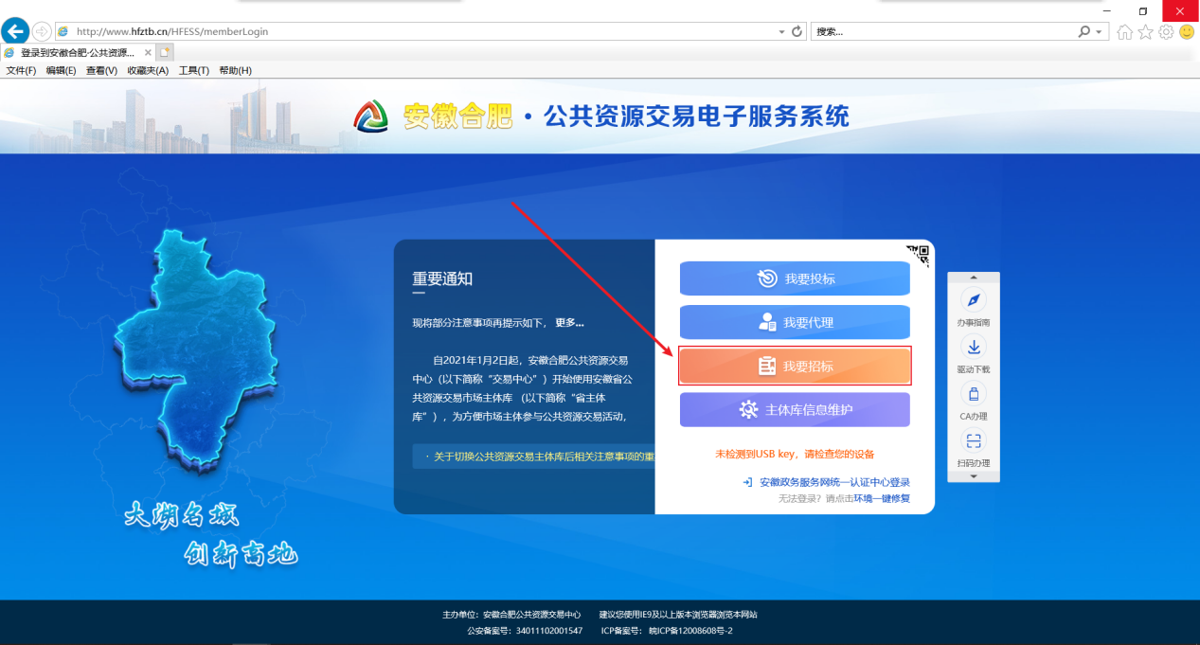

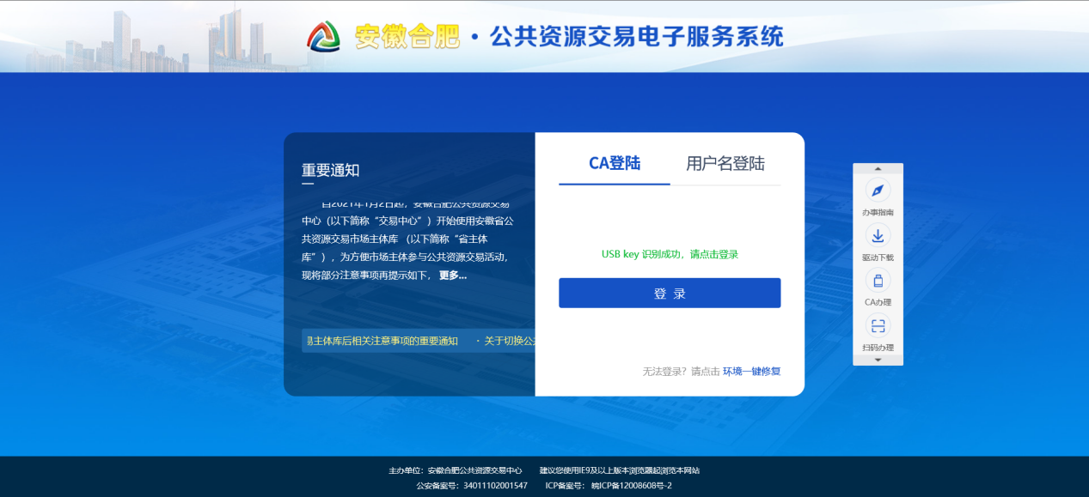

点击“招标人”进入系统

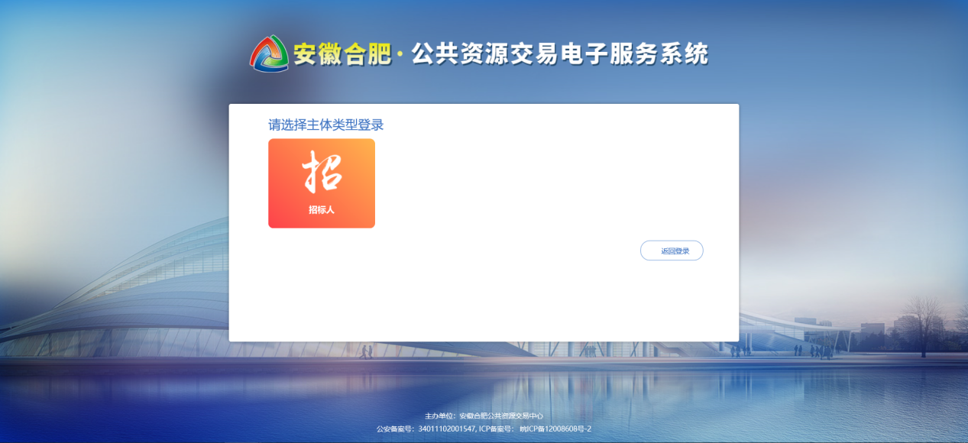

进入系统后，在履约验收与变更模块点击新增列表、在工程建设或者政府采购类别中点击挑选需要上传履约的标段。

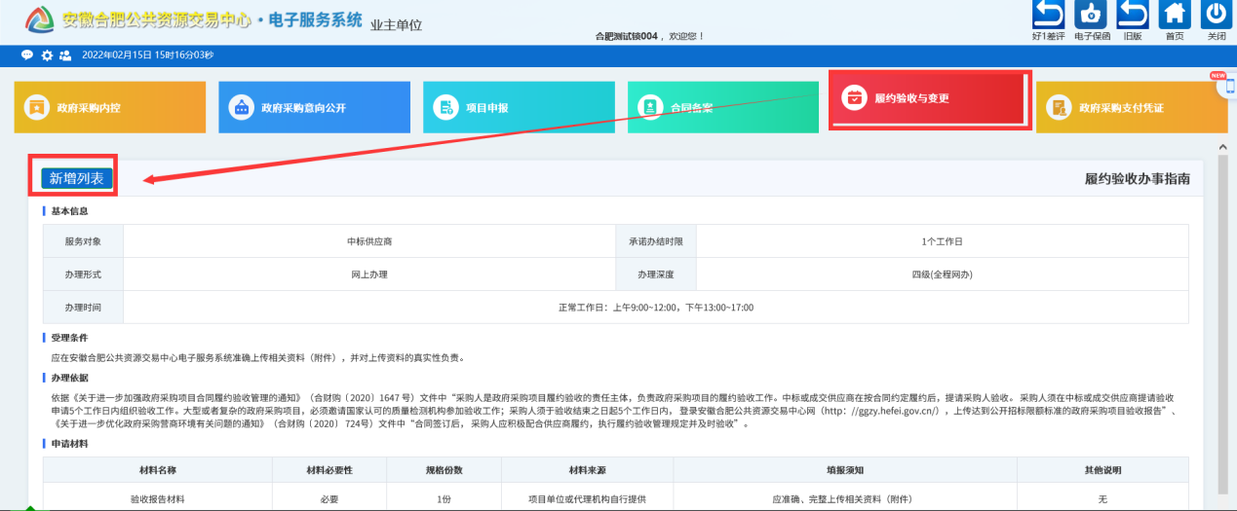

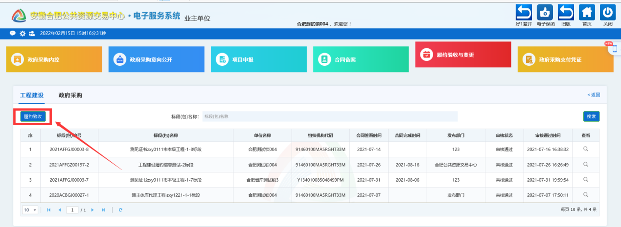

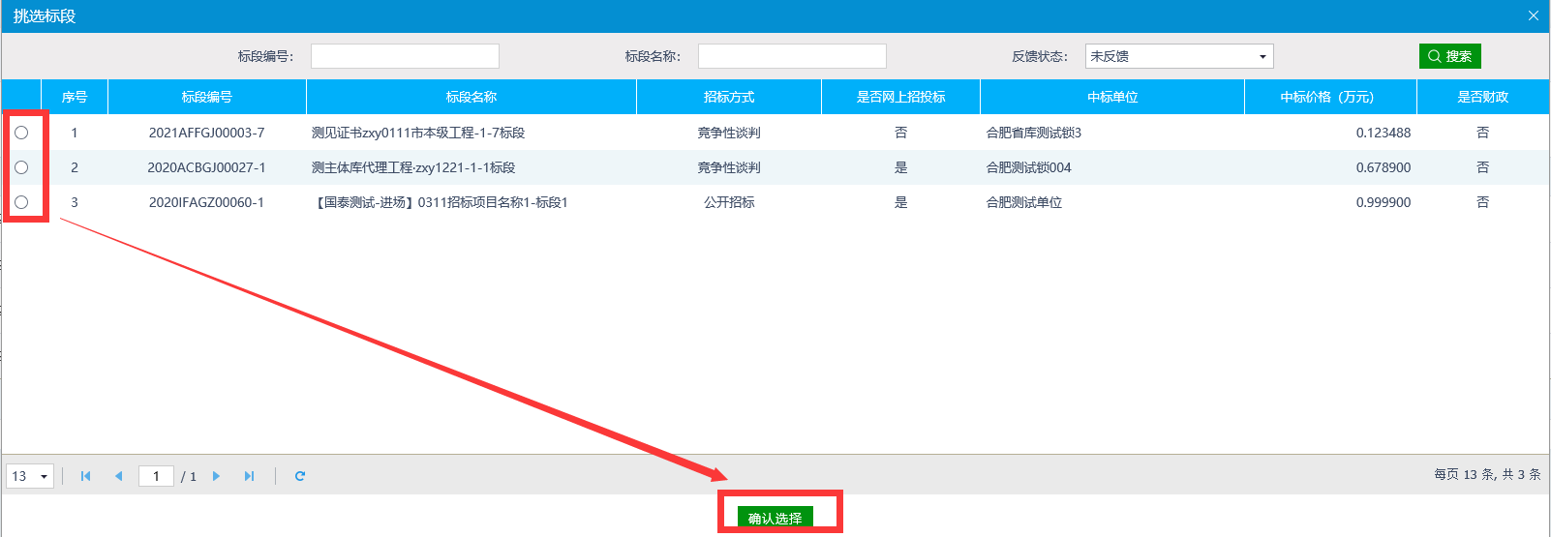

## 填写中标履约信息

履约信息页面需要填写主体类别、体角色、写合同金额、合同结算金额、合同工期、工期、安全达标状况、环保达标状况、质量达标状况、履约信息递交时间、发布部门、处理文件文号、合同签署时间 、同完成时间、公开范围等信息，还需要对验收阶段进行评价。

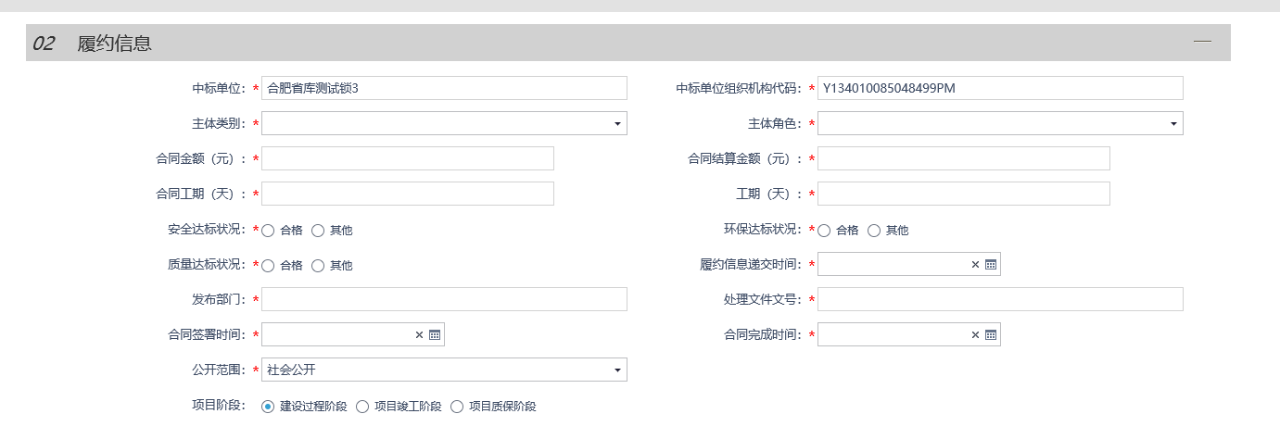

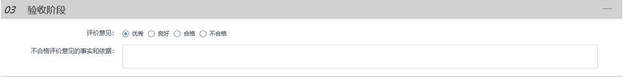

## 上传附件

附件中需要上传中标履约情况、履约反馈附件和验收报告等其他，点击选择附件上传。项目阶段验收报告为必传项，完成后点击按钮无需提交系统自动审核通过并发布到中心官网的合同及履约模块中。

